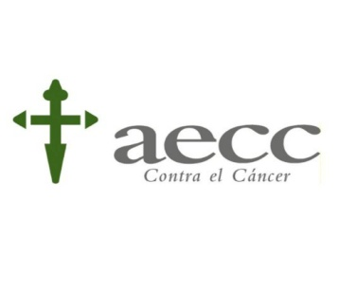

LA ASOCIACIÓN ESPAÑOLA CONTRA EL CÁNCER, Y EN SU NOMBRE COMO DELEGADA DÑA . MARÍA DOLORES PARDO , QUIERE TRASLADAR SU MÁS SINCERO Y EMOTIVO AGRADECIMIENTO AL PUEBLO DE LA PARRILLA POR SU PARTICIPACIÓN Y APOYO MASIVO EN LA PRIMERA CARRERA PARRILLANA CONTRA EL CÁNCER.
GRACIAS A TODOS, AYUNTAMIENTO, EMPRESAS, PEQUEÑOS NEGOCIOS Y PARTICULARES, POR HABEROS VOLCADO Y CONSEGUIDO QUE SE RECAUDEN
1.205 EUROS
QUE SERÁN DONADOS INTEGRAMENTE A LA AECC
Y GRACIAS A TODOS LOS VOLUNTARIOS QUE HABEIS AYUDADO DESINTERESADAMENTE EN SU ORGANIZACIÓN
GRACIAS, GRACIAS, GRACIAS

